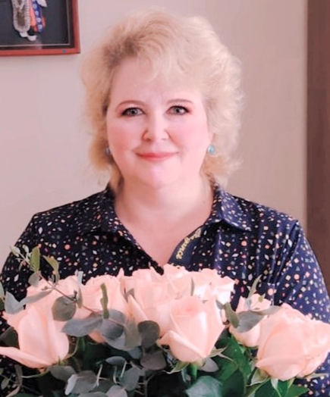

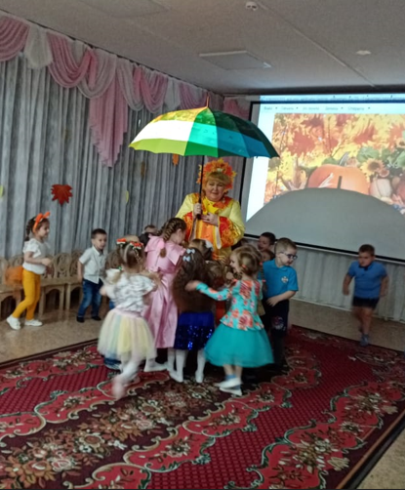

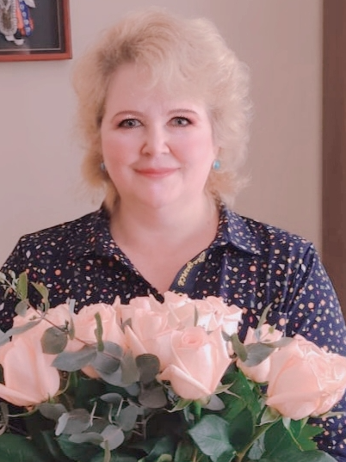

**Богославская**

**Марина Николаевна**

**Дата рождения:** 14 июня 1975 год

**Образование:** Средне – специальное Владивостоксое

педагогическое училище №2, по специальности –

«Воспитатель дошкольного учреждения».

**Год окончания** – 1994 год.

**Место работы и стаж работы:** МБДОУ «Детский сад №10»,

стаж в должности воспитатель – 9 лет, 7месяца

**Занимаемая должность:** воспитатель.